Lastenheft Projektarbeit

1. Projekttitel

Als Projekt möchten wir eine Getränke-Einschenkmaschine mit Projekttitel Gem entwickeln.

1. Projektmitglieder

|  |  |  |
| --- | --- | --- |
| Name | Vorname | Klasse |
| Müller | Nico | Au15a |
| Hochuli | Marc | Au15a |
| Schäfli | Luca | Au15a |

1. Problemstellung
   1. Projektidee inkl. Skizzen

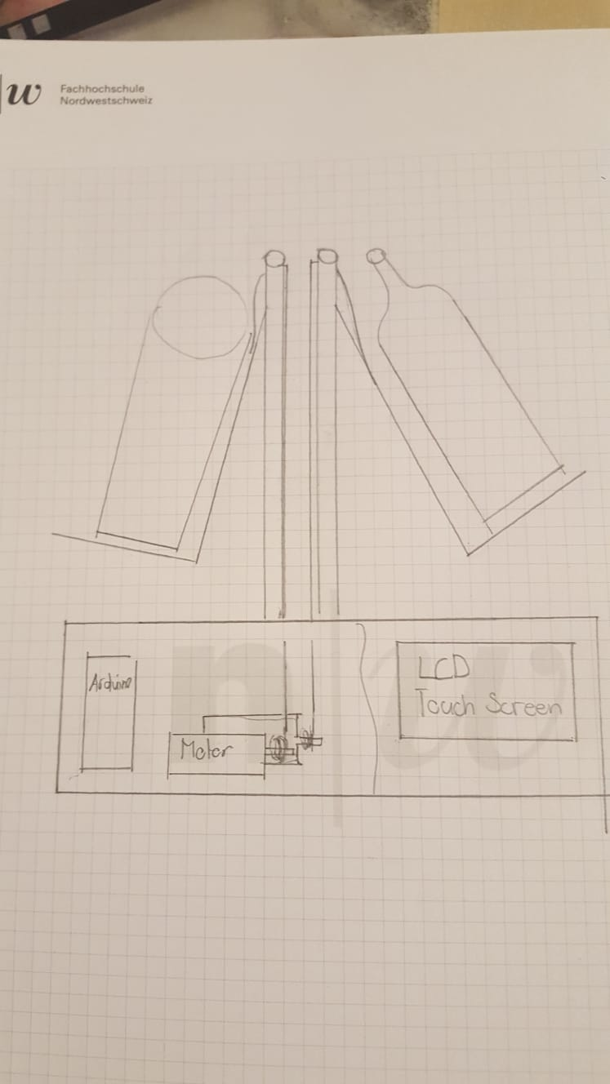Die grundlegende Idee ist es, eine Maschine zu entwickeln, die Getränke in ein herkömmliches Glas füllen kann. Dabei kann man eine 5dl Flasche in die dafür vorgesehene Vorrichtung stellen. Dies wird vom Programm detektiert und es hebt die Flasche an. Danach giesst es das Getränk in ein Glas auf der anderen Seite. Das Ganze wird entweder mit einem Arduino oder mit einem Raspberry PI angesteuert.

* 1. Stand der Technik

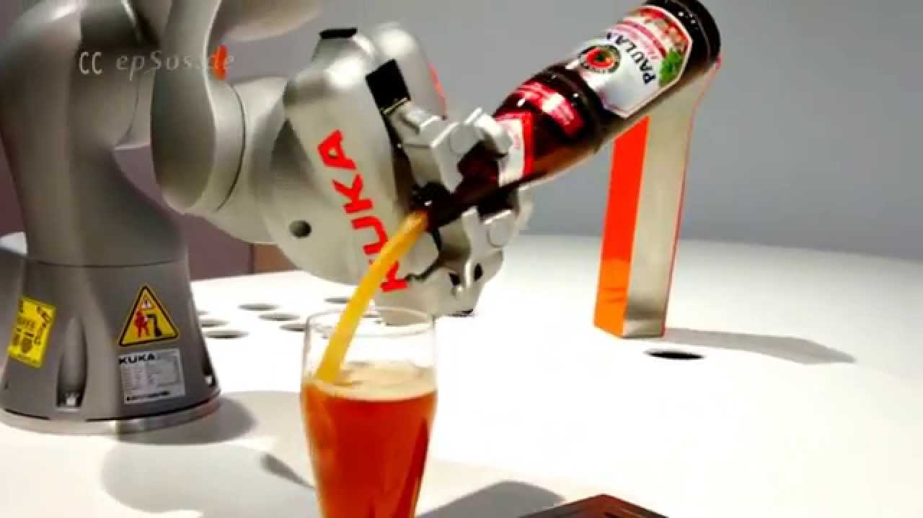Das Ganze ist heutzutage auch mit einem auch mit einem Achsroboter möglich. Ein Beispiel dafür liefert Kuka.

Als simplere Alternative gibt es auch eine einfache Metallvorrichtung, die man auf beiden Seiten mit jeweils einem Motor heben und senken kann.

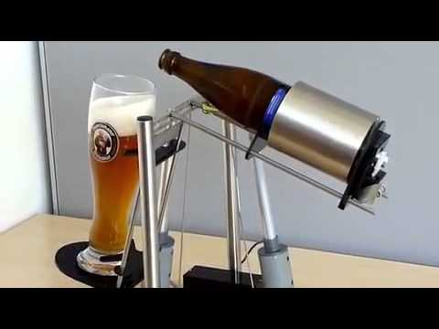

* 1. Was ist neu an der Projektidee?

Unser Produkt soll nicht auf ein spezifisches Produkt spezialisiert sein. Somit muss der Prozess mit verschiedenen 5dl Flaschen funktionieren.

Zusätzlich soll zur Bedienung des Produktes noch ein HMI Display verwendet werden.

1. Produkt
   1. Produkteinsatz

Das Produkt kann von jeder beliebigen Person gebraucht werden. Da das Ganze jedoch nicht unbedingt schneller ist, als das Getränk manuell einzuschenken, ist es nicht für Bereiche geeignet, die zeiteffizient arbeiten müssen.

* 1. Produktübersicht
* Mechanische Fertigung der Teile, evtl. Bestellen einzelner Teile.
* Mechanischer Aufbau
* Elektrischer Aufbau und Installation
* Programmieren des Ablaufes
  1. Produktfunktion: Welche Ziele sollen erreicht werden?

Diese Funktionen muss das Endprodukt können:

Eine 5dl Flasche muss auf die Vorrichtung gestellt werden, dann wird die Flasche gegriffen/festgehalten. Anschliessend hebt man die Flasche mit der Vorrichtung an und kippt somit den Inhalt der Flasche in ein Glas, welches auf einer separaten Vorrichtung neben der Ersten steht.

Wunschfunktionen:

* Funktionsfähig für mehrere Flaschentypen (Glas/Plastik und Form)
* Bedienung mit einem Display
* Visualisierung auf dem Display

1. Schluss

_________________ ____________________________

_________________ ____________________________

_________________ ____________________________

Ort, Datum Unterschrift